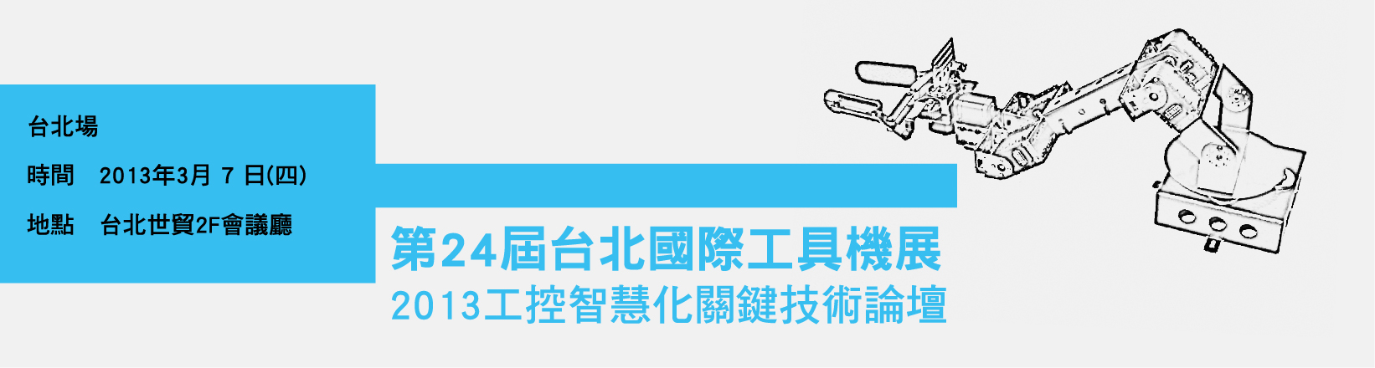
報名注意事項
1.為免資料錯誤報名表請勿手寫，資料填寫完整後寄至Madeline@ctimes.com.tw，客服員於兩工作天內回信確認。
2.研討會前三天寄發上課通知單，收到方完成報名手續，未收到請電洽(02)2585-5526 # 335 郭小姐。
3.請於3/1(五))完成報名。
發票開立資料
公司抬頭
聯絡地址 |  |  |  |  |  | 電話 | ( )
報名者資料
1 | 姓名 |  |  | 部門 |  | 職務
1 | 電話 |  |  | Mail
2 | 姓名 |  |  | 部門 |  | 職務
2 | 電話 |  |  | Mail
3 | 姓名 |  |  | 部門 |  | 職務
3 | 電話 |  |  | Mail
備註(若有特殊需求，可自行填寫)：
課程費用
免費free
CTIMES科技論壇VIP施行辦法
內容 |  |  | 時常參與CTIMES科技論壇嗎？可參加研討會VIP計畫，取得報名最低優惠價
勾選 |  |  | - 我想參加VIP計畫，請寄合作方案給我 □ 暫時不需要，謝謝 □ 已參加
聯絡人MAIL |  |  | (請於此處填寫VIP合作方案寄送郵件地址)
本場次活動網址：http://ctimes.com.tw/cf/ShowCF-tw.asp?O=HJX379655KUCFA0RIM

